RETOMADA DE CAMADAS DA TERRA

Atividade de Ciências Físicas e Naturais
Período 2 - Atividade 19
elaborada por Johann Portscheler
Vamos retomar alguns conteúdos!
Olá,
Vamos dar continuidade à nossa retomada de conteúdos para a avaliação do dia 27/05.
Para realizarmos nossa retomada, esteja com seu caderno de conceitos e consulte a atividade Bola de beisebol.
Bons estudos!

ORIENTAÇÕES
- Realizando esta atividade:
  - leia a atividade com atenção;
  - clique na imagem com o link para o formulário de respostas.
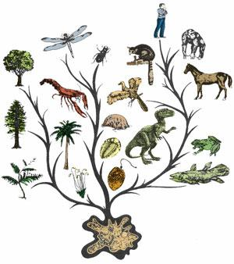
Observação: todas as atividades devem durar o tempo máximo de 45 min para cada aula que você teria da disciplina de Ciências naquele dia. Sendo assim, mesmo que não tenha terminado a atividade, faça o envio da atividade pelo Moodle.

Camadas da Terra
A estrutura interna da Terra, isto é, toda a composição do planeta formada pela superfície e tudo o que abaixo dela se encontra, é formada por várias formas, temperaturas, aspectos e composições químicas. Para um melhor entendimento sobre como está estruturado o planeta, elaborou-se uma classificação que deu origem ao que hoje compreendemos por camadas da Terra.
Ao todo, o planeta apresenta três principais camadas e duas descontinuidades, que são as estruturas encontradas entre uma camada e outra. Confira o esquema a seguir:
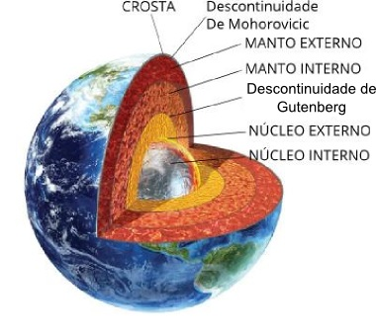
A primeira camada da Terra é a Crosta terrestre. É a menor das estruturas do planeta, mas é a mais importante para as atividades humanas. Ela é fundamentalmente composta por rochas leves, tendo como minerais predominantes o silício, o alumínio e o magnésio. Nas zonas continentais, apresenta uma variação de 20 a 70 km de espessura, medidas que diminuem nas zonas oceânicas, onde a variação é de 5 a 15 km.
Abaixo da crosta terrestre encontra-se a Descontinuidade de Mohorovicic ou simplesmente Moho. Nela, as variações sísmicas costumam ser mais rápidas e mais fluidas em relação à sua composição externa.
A segunda camada da Terra é o Manto. Este apresenta profundidades que vão dos 30 km abaixo da superfície até 2900 km, além de temperaturas internas que chegam a alcançar os 2.000ºC, o que propicia o derretimento das rochas, transformando-as em magma. No manto interno, o material é mais líquido, haja vista que as temperaturas são maiores; já no manto externo o material magmático é mais pastoso.
Logo abaixo do manto encontra-se outra descontinuidade, a de Wiechert-Gutenberg, também conhecida somente como descontinuidade de Gutenberg. Ela encontra-se totalmente em estado líquido e apresenta temperaturas maiores que as do manto.
A terceira e última das camadas da Terra é o Núcleo. Não se sabe exatamente qual é a sua composição, mas há fortes indícios de que ele seja formado por uma liga de ferro e níquel, que também deve envolver outro elemento químico ainda desconhecido. O núcleo externo encontra-se no estado líquido e o núcleo interno é sólido em virtude da influência da pressão interna do planeta sobre ele.
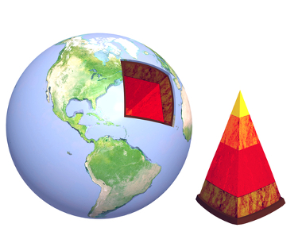
Atualmente, sabe-se que o núcleo interno da Terra gira a uma velocidade maior do que o próprio movimento de rotação do planeta. Isso porque, como o núcleo externo é líquido, o núcleo interno fica imerso nessa verdadeira “câmara” de magma derretido, que o isola das camadas restantes. O fato de ele girar em grandes velocidades indica que o planeta também girava mais rápido em tempos remotos.

Fontes:
PENA, Rodolfo F. Alves. Camadas da Terra; Brasil Escola. Disponível em: https://brasilescola.uol.com.br/geografia/camadas-terra.htm. Acesso em 20 de maio de 2020.
* * *

Propostas de retomada

Início | Término | Total | D.P.O.
1. Com base no texto "Teorias evolutivas", julgue a veracidade das afirmações abaixo.
(___) | 1.a) A Terra é um corpo celeste maciço e homogêneo, ou seja, seu interior é composto por um única estrutura que não tem alterações em toda sua extensão.
(___) | 1.b) A Terra é oca e vivemos dentro dela.
(___) | 1.c) Estamos na superfície da crosta terrestre.
(___) | 1.d) A crosta terrestre é uma camada sólida que flutua sobre uma camada líquida chamada manto.
(___) | 1.e) Se pudéssemos cavar um túnel que atravessasse o globo terrestre, a temperatura iria aumentar até metade do caminho e depois iria diminuir.
(___) | 1.f) Todas as camadas internas da Terra são líquidas.
(___) | 1.g) Quanto mais fundo cavamos em direção ao núcleo da Terra, menor a temperatura.
(___) | 1.h) Vivemos imersos na crosta terrestre.
(___) | 1.i) A maior espessura da crosta terrestre é de 70 km.
(___) | 1.j) A parte mais fina da crosta terrestre tem 5 km.
(___) | 1.k) O manto é uma camada única, sem subdivisões.
(___) | 1.l) O manto é composto de rocha derretida com uma externa mais fria e pastosa e uma camada interna mais quente e líquida.
(___) | 1.m) Se pudéssemos chegar ao núcleo da Terra veríamos que ele é totalmente líquido com temperaturas muito elevadas.
(___) | 1.n) As temperaturas mais altas estão no núcleo interno que, apesar disso, é sólido.
(___) | 1.o) O núcleo é uma única camada sólida e indivisível.

